Operațiuni Proprii
Acest ghid oferă instrucțiuni detaliate pentru utilizarea funcției **Operațiuni Proprii** din aplicația Sigma, conform interfeței afișate.
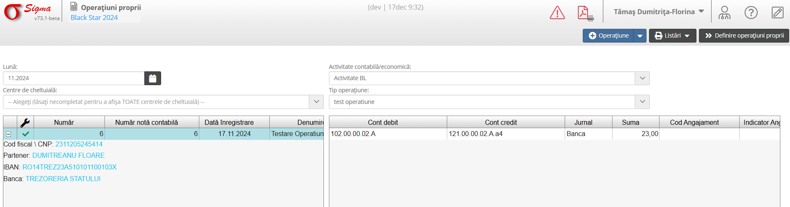
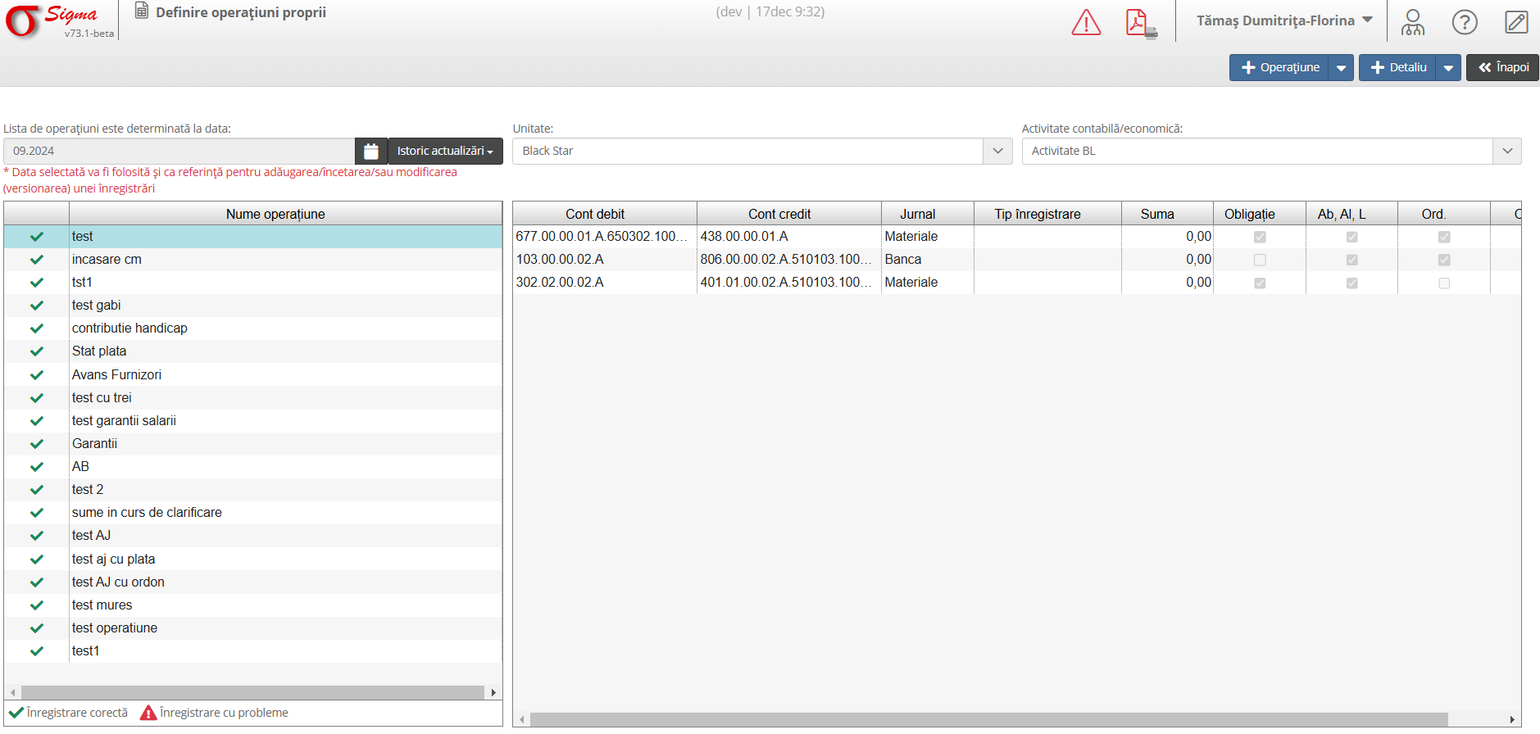

1. Prezentare Generală a Interfeței
Secțiunile principale includ:
1. **Selectare perioadă (Lună)**: Permite alegerea lunii pentru care doriți să vizualizați sau să operați datele financiare.
2. **Centre de cheltuială**: Filtru opțional pentru afișarea operațiunilor legate de anumite centre de cheltuială.
3. **Lista Operațiunilor**: Include detalii precum Număr, Notă contabilă, Data înregistrării, Denumire, Cont debit/credit, Jurnal, Sumă, Cod Angajament și Indicator Angajament.
4. **Activitate contabilă/economică**: Dropdown pentru selectarea activității specifice.
5. **Tip operațiune**: Dropdown pentru selectarea categoriei operațiunii.
6. **Butoane principale**: Butoane pentru adăugare, listări și configurare.

2. Pași pentru Utilizare
### Pasul 1: Selectarea lunii și a centrului de cheltuială
1. În secțiunea „Lună”, selectați perioada dorită (ex: Noiembrie 2024).
2. Dacă doriți să filtrați după centre de cheltuială, alegeți un centru din lista derulantă.
### Pasul 2: Vizualizarea și gestionarea operațiunilor
1. Verificați lista operațiunilor afișate.
2. Pentru a edita o operațiune, faceți clic pe simbolul de editare.
### Pasul 3: Adăugarea unei noi operațiuni
1. Faceți clic pe butonul **+ Operațiune**.
2. Completați câmpurile relevante: Activitate contabilă/economică, Tip operațiune, Cont debit/credit, Sumă.
3. Salvați operațiunea.
### Pasul 4: Generarea listărilor și raportelor
1. Accesați secțiunea **Listări**.
2. Selectați tipul de raport dorit și generați documentul.

3. Funcționalități Avansate
### 3.1. Definire operațiuni proprii
- Permite configurarea personalizată a operațiunilor.
- Se accesează din meniul **Definire operațiuni proprii**.
### 3.2. Export și validare
- Utilizați butoanele de export (PDF) sau de validare pentru a verifica datele introduse.

4. Erori Comune și Soluții
1. **Nu se afișează operațiunile corespunzătoare**:
- Verificați dacă ați selectat luna și centrul de cheltuială corect.
2. **Date incomplete sau eronate**:
- Revizuiți câmpurile completate, în special cele obligatorii (ex: conturi, sumă).

